Lauflicht

Inhalt

2 Abbildungsverzeichnis 1

3 Allgemeines 2

4 Hardware - Schnittstellen 3

4.1 Lauflicht PINS 3

5 Software Schnittstelle 4

5.1.1 Registerbeschreibung 4

6 Implementierung 6

6.1 Erstellen des Projekts in Quartus 6

6.2 Pin-Belegung FPGA 8

6.3 Komponenten des Lauflichts 9

6.3.1 Übersicht der einzelnen Komponenten des Lauflichts 9

6.3.2 TOP-Entity (Lauflicht) 9

6.3.3 I2C_Target 10

6.3.4 I2C_Shell 13

6.3.5 Light 15

6.3.6 Top Level Entity 16

7 Synthese Ergebnis 16

7.1.1 Schreib/Lese Zyklen der I2C – Avalon - Bridge 18

8 Testbench 19

# Abbildungsverzeichnis

Abbildung 3 Toplevel Blockschaltbild Toplevel design 9

Abbildung 5 Konfiguration der I2C Avalon Bridge 11

Abbildung 6 I2C Bus Zyklus 18

# Allgemeines

Entwicklung eines Lauflichts welches über I2C konfiguriert werden kann.

* 8 LED’s
* Die Lauflicht Geschwindigkeit kann in 16 Stufen von 0,1s Schrittdauer bis 1,6s Schrittdauer eingestellt werden
* Konfiguration von 8 verschiedenen Lauflicht Mustern.

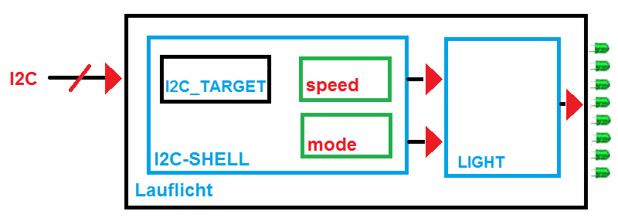

I2C_TARGET wird mit Hilfe des Quartus IP-Catalogs erstellt.

# Hardware - Schnittstellen

## Lauflicht PINS

FPGA / CYC1000 TRENZ

|  |  |  |  |  |
| --- | --- | --- | --- | --- |
| Signal | DIR | FPGA-PIN | BOARD ANSCHUSS | Beschreibung |
| res_n_i | in | N6 | - | System Reset |
| clk_i | in | M2 | - | System Clock **12.5 MHz** |
|  | | | | |
| *I2C* | | | | |
| scl_i | in | R14 | 32 | I2C Clock |
| sda_io | in / out | T15 | 31 | I2C Daten |
|  | | | | |
| * *LED-OUTPUTS* | | | | |
| LED0 | out | M6 | PRINT LED | TEST LED |
| LED1 | out | T4 | PRINT LED | TEST LED |
| LED2 | out | T3 | PRINT LED | TEST LED |
| LED3 | out | R3 | PRINT LED | TEST LED |
| LED4 | out | T2 | PRINT LED | TEST LED |
| LED5 | out | R4 | PRINT LED | TEST LED |
| LED6 | out | N5 | PRINT LED | TEST LED |
| LED7 | out | N3 | PRINT LED | TEST LED |

ESP32

|  |  |  |  |  |
| --- | --- | --- | --- | --- |
| Signal | DIR | PIN | ESP - BOARD | Beschreibung |
| I2C INTERFACE | | | | |
| scl_o | out | SCL / 22 | PIN 32 | I2C Clock |
| sda_io | in/out | SDA / 21 | PIN 31 | I2C DATA |
| CONFIGS | | | | |
| CONF_1 | in | A7 / 35 | PIN 8 | SE SW SPEC |
| CONF_2 | in | A18 / 25 | PIN 9 | SE SW SPEC |
| CONF_3 | in | A19 / 26 | PIN 10 | SE SW SPEC |
|  |  |  |  |  |

# Software Schnittstelle

### Registerbeschreibung

#### SPEED- Register

I2C Register Address: 0

|  |  |  |  |  |
| --- | --- | --- | --- | --- |
| *Bit 7* | *Bit 6* | *Bit 5* | *Bit 4* | Bit(3:0) |
| *-* | *-* | *-* | *-* | speed(3:0) |
| *-* | *-* | *-* | *-* | 0: step-size: 0,1s  1: step-size: 0,2s  …  15: step-size:1,5s |
|  |  |  |  | Default: 0x02 |

#### MODE- Register

I2C Register Address: 1

|  |  |  |  |  |  |
| --- | --- | --- | --- | --- | --- |
| *Bit 7* | *Bit 6* | *Bit 5* | *Bit 4* | *Bit 3* | Bit(2:0) |
| *-* | *-* | *-* | *-* | *-* | MODE(2:0) |
| *-* | *-* | *-* | *-* | *-* | Mode 0 … Mode 7 |
|  |  |  |  |  | Default: 0x0 |

|  |  |
| --- | --- |
| *MODE* | Bit(2:0) |
| *0* | 0 0 0 0 0 0 0 1  0 0 0 0 0 0 1 0  …  1 0 0 0 0 0 0 0 |
| *1* | 0 0 0 0 0 0 1 1  0 0 0 0 0 1 1 0  …  1 1 0 0 0 0 0 0 |
| *2* | 1 0 0 0 0 0 0 1  0 1 0 0 0 0 1 0  0 0 1 0 0 1 0 0  0 0 0 1 1 0 0 0  1 0 0 0 0 0 0 1  0 1 0 0 0 0 1 0  … |
| *3* | 0 1 0 1 0 1 0 1  1 0 1 0 1 0 1 0 |
| *4* | 1 1 0 0 1 1 0 0  0 1 1 0 0 1 1 0  0 0 1 1 0 0 1 1 |
| *5* | - |
| *6* | - |
| *7* | - |

# Implementierung

## Erstellen des Projekts in Quartus

Projektverzeichnis: <…/Lauflicht_cyc100/synthese>

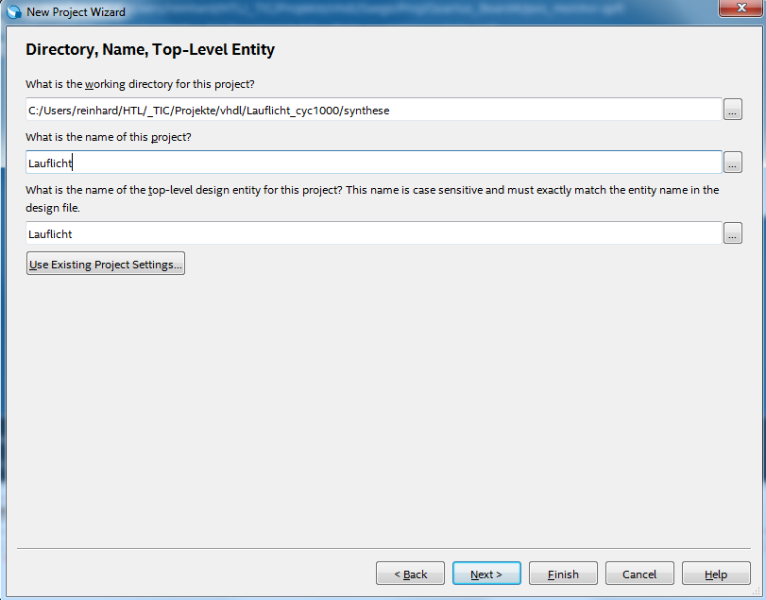

Abbildung 1 Synthese Verzeichnis + Top-Level Entity

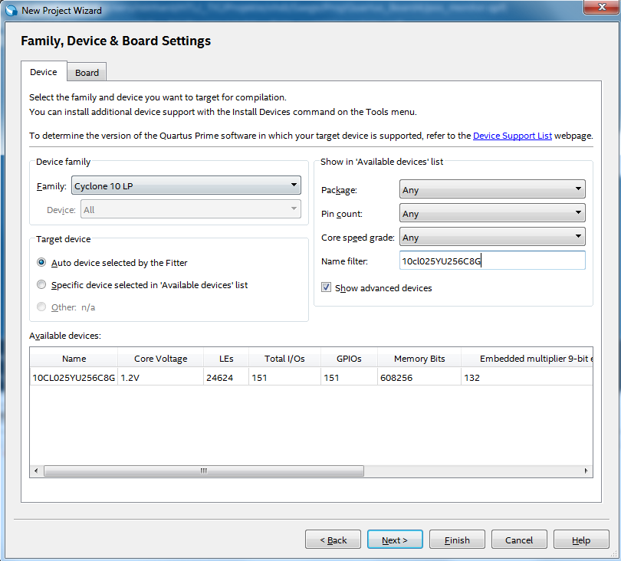

Abbildung 2 Auswahl des FPGA für das TRENZ Board CYC100 <10CL025YU256C8G>

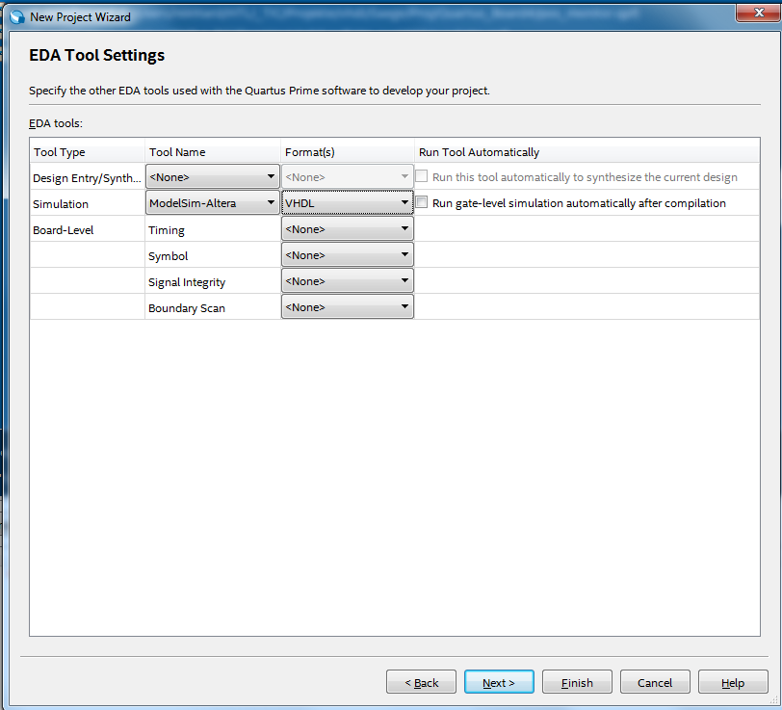

Abbildung 3 Simulation-Einstellung: Modelsim Altera

Summary

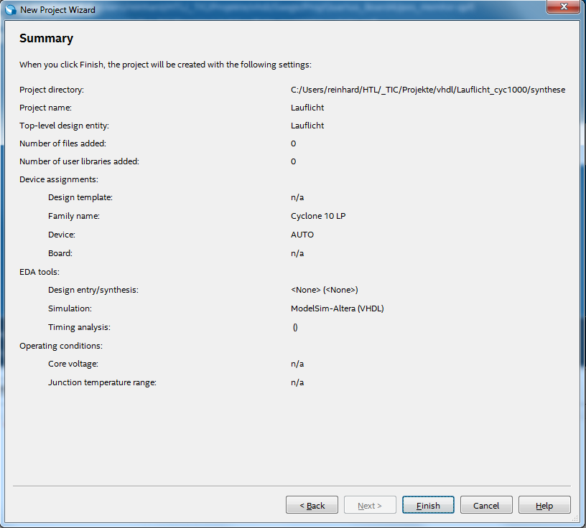

Abbildung Summary

## Pin-Belegung FPGA

|  |  |  |  |
| --- | --- | --- | --- |
| Signal | DIR | FPGA-PIN | Beschreibung |
| res_n_i | in | N6 | System Reset |
| clk_i | in | M2 | System Clock **12.5 MHz** |
|  | | | |
| scl_i | in | R14 | I2C Clock |
| sda_io | in / out | T15 | I2C Daten |
|  | | | |
| LED0 | out | M6 | TEST LED |
| LED1 | out | T4 | TEST LED |
| LED2 | out | T3 | TEST LED |
| LED3 | out | R3 | TEST LED |
| LED4 | out | T2 | TEST LED |
| LED5 | out | R4 | TEST LED |
| LED6 | out | N5 | TEST LED |
| LED7 | out | N3 | TEST LED |

## Komponenten des Lauflichts

### Übersicht der einzelnen Komponenten des Lauflichts

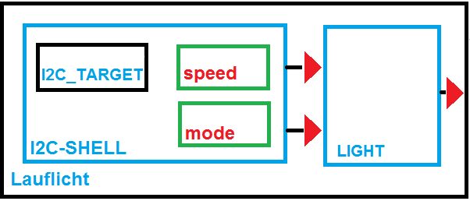

* Top-Entity Lauflicht
* I2C_TARGET (Erstellen eines I2C Slave Device mit Hilfe des Quartus IP CATALOG)
* I2C_SHELL (Lauflicht Register über I2C schreibbar/lesbar)
* Light (LED Signalgenerierung)

### TOP-Entity (Lauflicht)

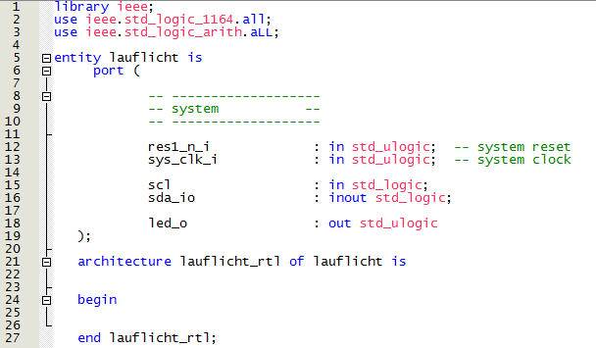

Abbildung Signale der TOP-LEVEL Entity

### I2C_Target

#### Erstellen der I2C-Avalon Bridge (Quartus IP Katalog)

Die Lauflicht Register werden über die I2C Schnittstelle beschrieben bzw. sind auch über I2C Lesbar (Erweiterung). Ab Quartus 16.X wird die I2C-Memory master – Avalon Bridge angeboten.

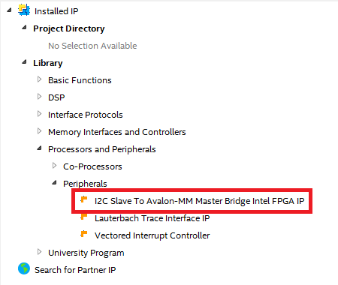

* Verzeichnis und FPGA festlegen
* **Es sollte die Bridge in einem eigenen Verzeichnis erstellt werden, um die Übersichtlichkeit des Projekts nicht zu gefährden.**

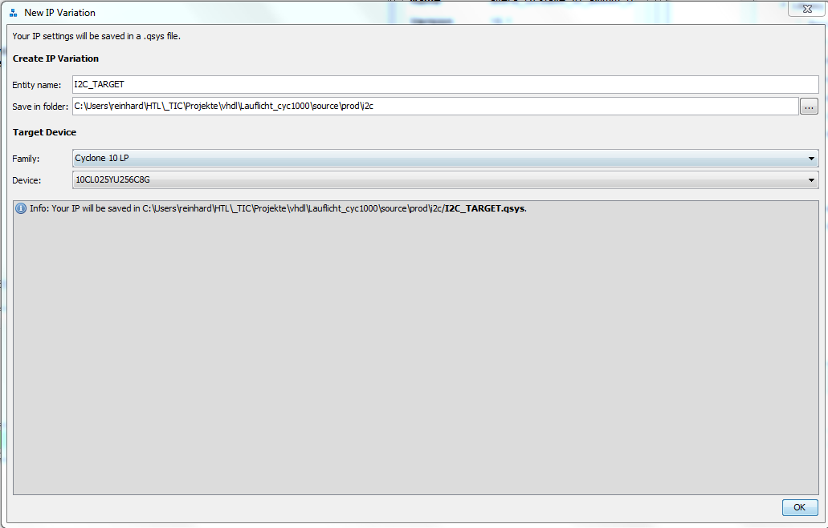

* Erstellen der I2C - Avalon Memory Bridge (Slave!)

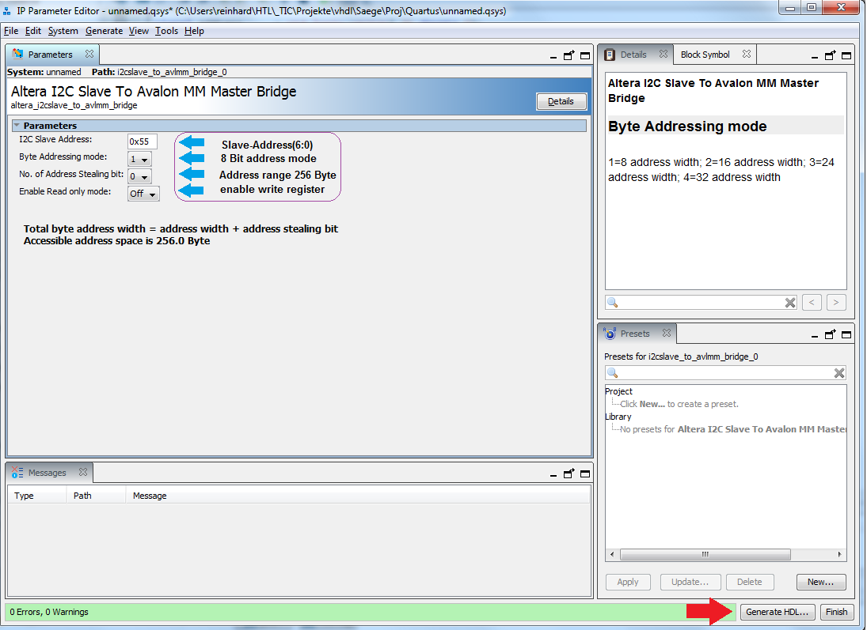

Abbildung Konfiguration der I2C Avalon Bridge

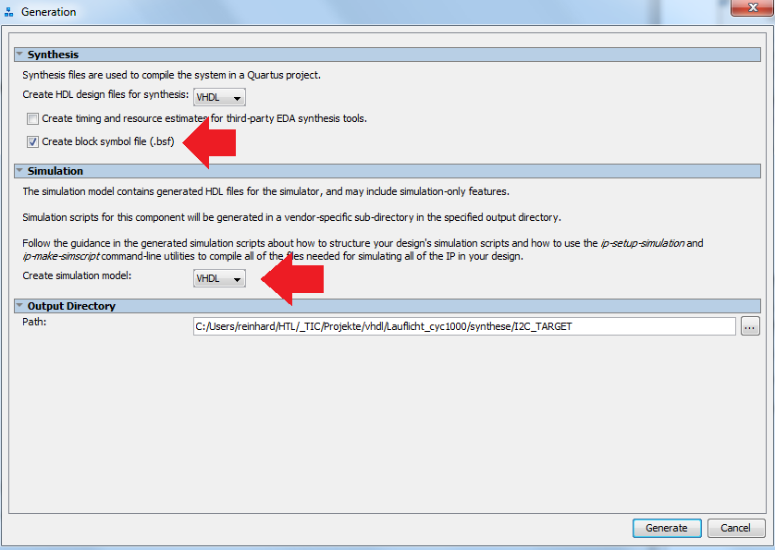

Abbildung Generieren eines Simulationsmodells

* Erstellte Komponenten

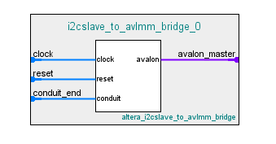

* Schnittstellen

Für das Lauflicht benötigen wir die mit Pfeilen markierten Signale

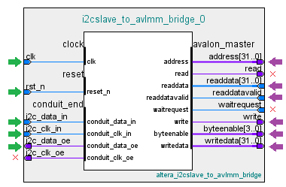

#### I2C Bridge zum Projekt hinzufügen.

Für die Synthese muss nur das File I2C_TARGET.qsys includiert werden. In der I2C Shell (Entity I2C_SHELL) wird die Komponente I2C_TARGET hinzugefügt.

QSYS erzeugt folgendes vhdl File im Verzeichnis Synthese und Simulation:

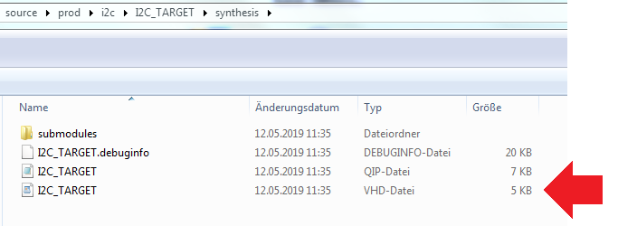

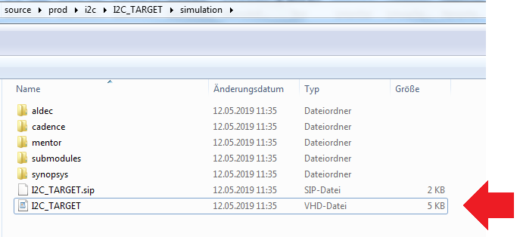

In beiden Verzeichnissen befinden sich zwei identische Files <I2C_TARGET.VHD>.



In den Verzeichnissen <submodules> können die verilog Files unterschiedlich sein. Quartus findet die erforderlichen submoduls selbstständig.

### I2C_Shell

Funktion:

Schreiben / *Lesen* der Register speed(3:0), mode(3:0) über I2C. Die Shell verwendet keinen TRI Bus, generiert aber das Signal sda_oe für den TRI Buffer in der Top Entity.

|  |  |  |
| --- | --- | --- |
| Signal | *DIR* | Beschreibung |
| res_n_i | *in* | System Reset |
| clk_i | *in* | System Clock **12.5 MHz** |
|  | | |
| scl_i | *in* | I2C Clock |
| sda_i | *in* | I2C Empfangs Daten |
| sda_o | *out* | I2C Sende Daten |
| sda_oe | *out* | IC2 Data OE |
|  | | |
| mode_o(3:0) | *out* | mode Register |
| *mode_valid_o* | *out* | *mode data valid* |
| speed_o(3:0) | *in* | speed Register |
| *speed_valid_o* | *out* | *speed data valid* |

Die I2C_SHELL verwendet die Komponente I2C_TARGET

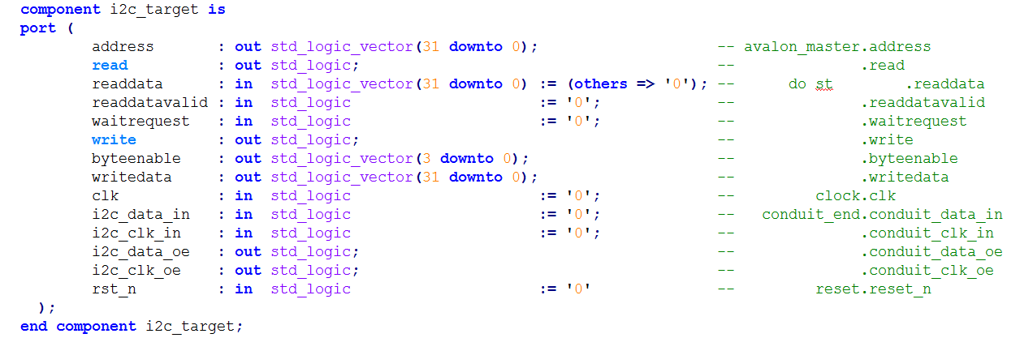

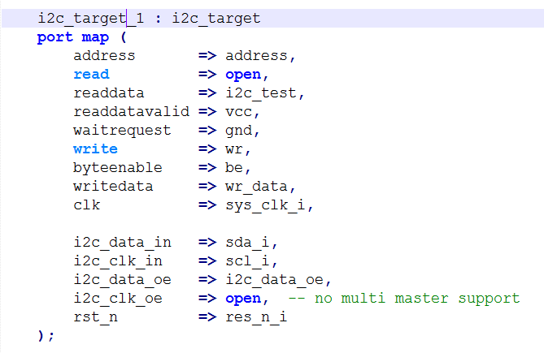

I2C_TARGET instanziiert die altera_i2cslave_to_avlmm_bridge.

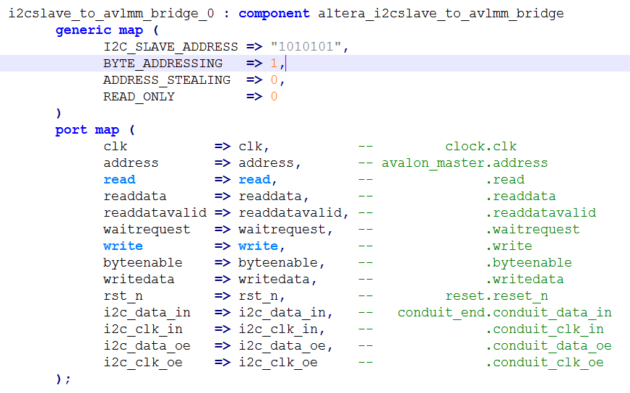

Für die Synthese müssen folgende Komponenten hinzugefügt werden:

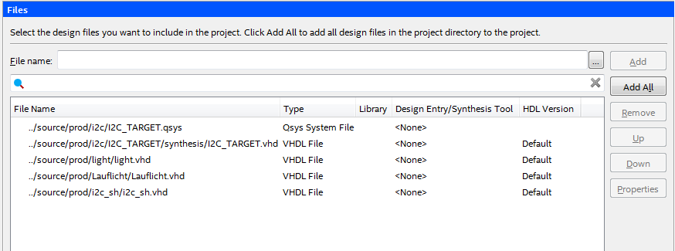

### Light

### Top Level Entity

# Synthese Ergebnis

* Top Level (lauflicht)

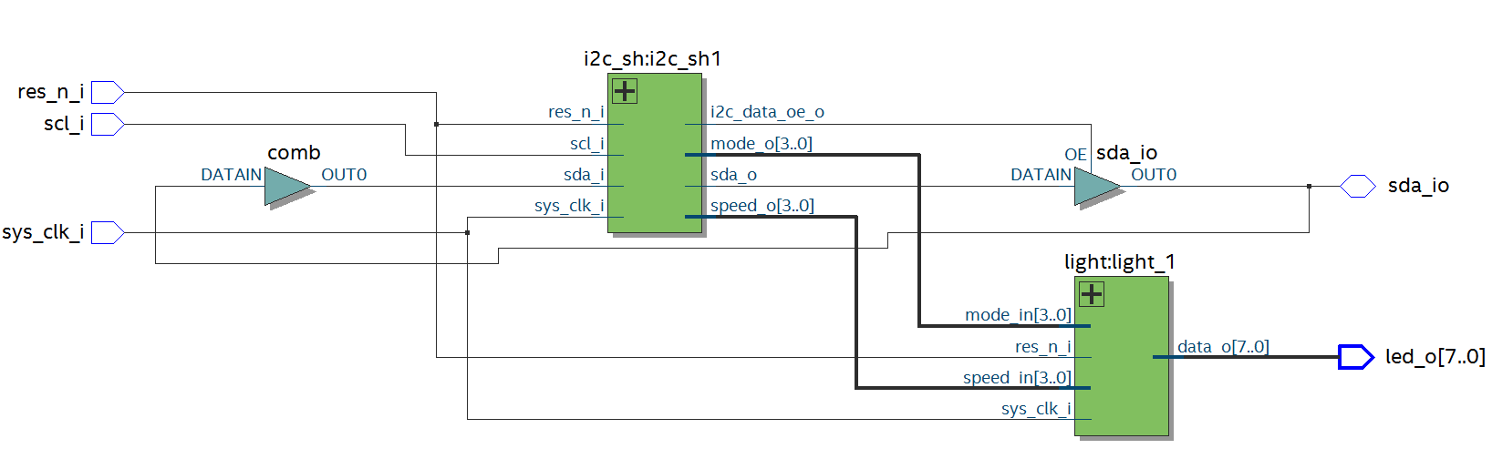

* I2c_shell

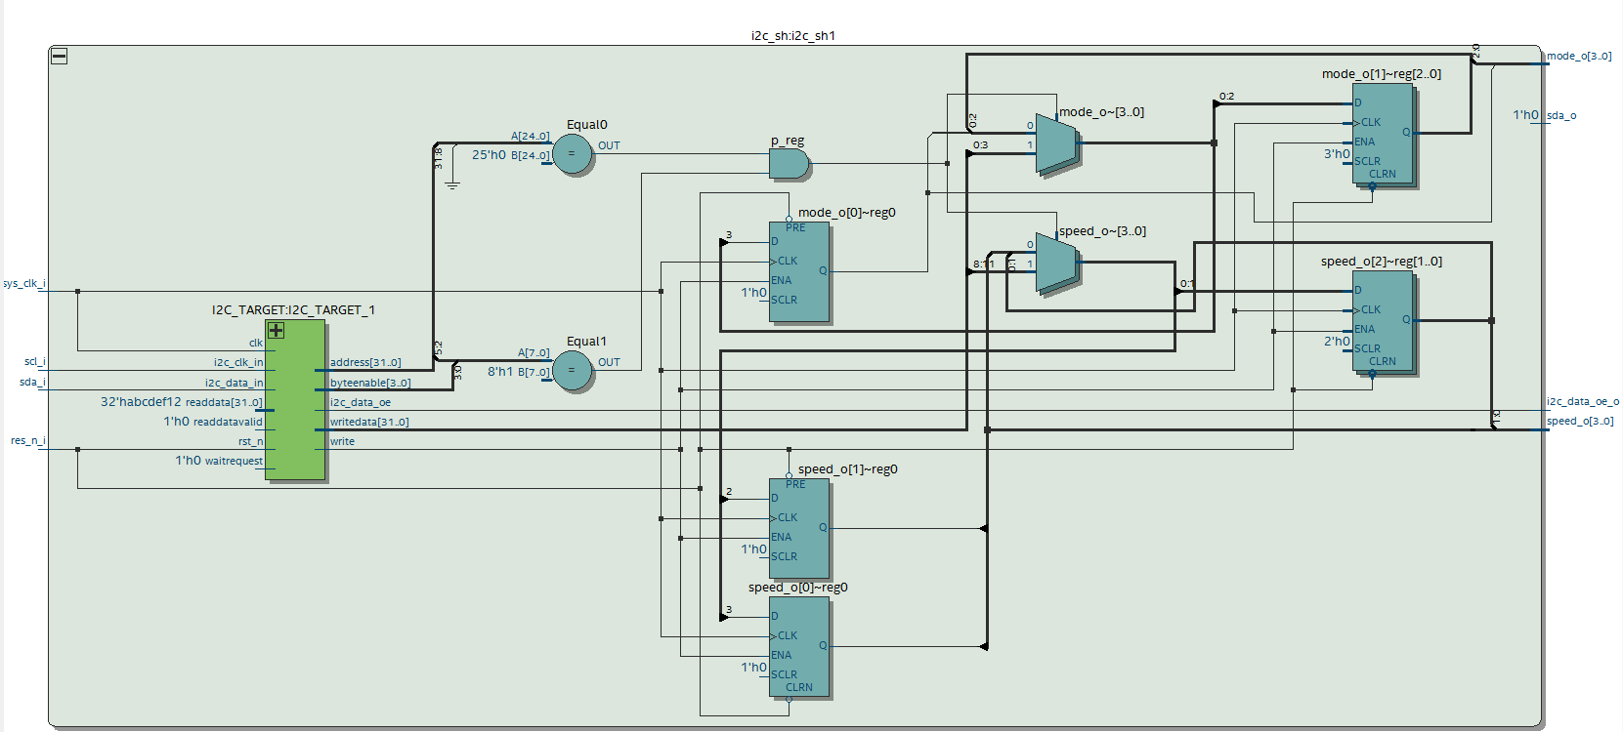

* Light

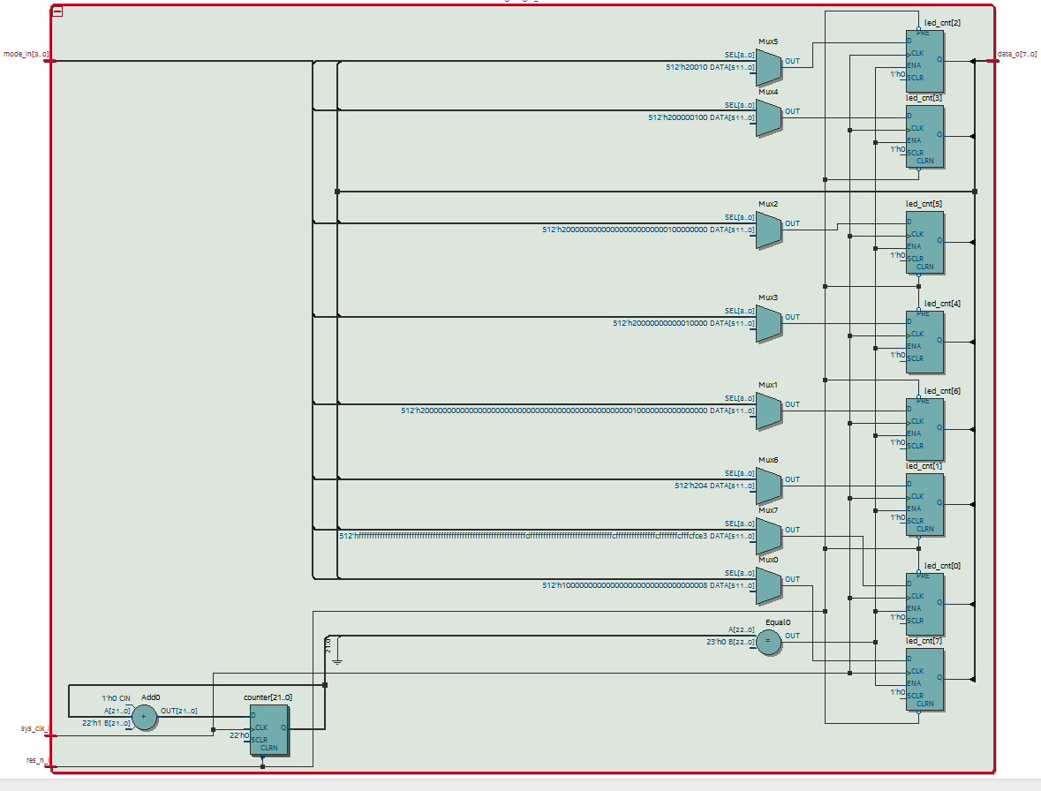

### Schreib/Lese Zyklen der I2C – Avalon - Bridge

Device Adresse(**6:0**): „101-0101“ (0x55)

* Schreiben: **Device_ID(6:0)** & R/!W = 101 0101 & 0 = „0xAA“ (101 0101 0 = 0xAA)
* Lesen: **Device_ID(6:0)** & R/!W = 101 0101 & 1 = „0xAB“ (101 0101 1 = 0xAB)

**Timing**

Abbildung I2C Bus Zyklus

# Testbench